1.pielikums
Ministru kabineta
2020.gada ____._____
noteikumiem Nr.______

PIETEIKUMA ANKETA

Kandidātpilsētām ir skaidri jāatbild uz visiem turpmāk norādītajiem jautājumiem. Katrā sadaļā (1. – 6.) kandidātpilsētas var atbildēt uz visiem sadaļas jautājumiem kopā vai uz katru jautājumu atsevišķi.
Kandidātpilsētas ir aicinātas sniegt nepārprotamas, kodolīgas un precīzas atbildes. Īpaša uzmanība ir jāpievērš tam, lai pieteikumi ir pēc iespējas vieglāk lasāmi. Pieteikumus ieteicams rakstīt fontā, kura iestatnes vērtība nav mazāka par 10.

1.kārtas anketa

Ievads: vispārīgi jautājumi (ne vairāk kā trīs lappuses)
- Kāpēc pilsēta vēlas piedalīties konkursā un pretendēt uz Eiropas kultūras galvaspilsētas statusu?
- Vai pilsēta pasākuma programmas īstenošanā plāno iesaistīt arī apkārtējās teritorijas? Pamatojiet savu izvēli.
- Īsumā raksturojiet pilsētas kultūras dzīvi.
- Aprakstiet, kāda būtu īstenojamās programmas koncepcija, ja pilsētai tiktu piešķirts Eiropas kultūras galvaspilsētas statuss.

- Ieguldījums pilsētas ilgtermiņa stratēģijā
  - Aprakstiet pilsētas kultūras stratēģiju, kas ir spēkā pieteikuma iesniegšanas brīdī, tostarp plānus, kā saglabāt kultūras pasākumu ilgtspēju pēc pasākuma norises gada beigām.
  - Aprakstiet pilsētas plānus kultūras un radošo nozaru spēju stiprināšanai, tostarp veidojot ilgtermiņa saiknes starp kultūras, ekonomikas un sociālajām nozarēm attiecīgajā pilsētā.
  - Kā pasākums „Eiropas kultūras galvaspilsēta” iekļaujas minētajā stratēģijā?
  - Ja pilsētai tiks piešķirts Eiropas kultūras galvaspilsētas statuss, kāda būs šā pasākuma ilgtermiņa ietekme kultūras, sociālajā un ekonomikas jomā (tostarp ietekme uz pilsētas attīstību)?
  - Īsumā raksturojiet plānotos uzraudzības un novērtēšanas pasākumus.

- Kultūras un mākslas saturs
  - Kāds ir attiecīgā gada kultūras programmas mākslinieciskais redzējums un stratēģija?
  - Vispārīgi aprakstiet plānotās kultūras programmas struktūru, tostarp piedāvāto pasākumu/ norises gada galvenos notikumu klāstu un daudzveidību.
  - Īsumā aprakstiet, kā plānotajā kultūras programmā vietējais kultūras mantojums un tradicionālās mākslas formas tiks apvienotas ar jaunām, novatoriskām un eksperimentālām kultūras izpausmēm.
  - Kā pilsēta kultūras programmas veidošanā un īstenošanā ir iesaistījusi vai plāno iesaistīt vietējos māksliniekus un kultūras organizācijas?

- Eiropas dimensija
  - Vispārīgi aprakstiet plānotos pasākumus:
    - kuru mērķis ir popularizēt Eiropas kultūras daudzveidību, veicināt kultūru dialogu un vairot Eiropas Savienības pilsoņu savstarpējo saprašanos;
    - kuru mērķis ir uzsvērt Eiropas kultūru, kultūras mantojuma un vēstures kopīgos aspektus, kā arī pievērst uzmanību Eiropas integrācijai un citiem aktuāliem Eiropas jautājumiem;
    - kuros piedalīsies Eiropas mākslinieki vai kas tiks īstenoti starptautisku partnerattiecību ietvaros vai sadarbībā ar citu valstu pilsētām un kultūras pakalpojumu sniedzējiem.
  - Vai varat aprakstīt kopējo stratēģiju, kas tiks izmantota, lai piesaistītu plašas Eiropas un starptautiskās sabiedrības uzmanību?
  - Cik lielā mērā plānojat savu kultūras programmu sasaistīt ar kultūras programmām, kas tiek īstenotas citās pilsētās, kurām ir piešķirts Eiropas kultūras galvaspilsētas statuss?

- Sabiedrības iesaistīšana
  - Aprakstiet vietējo iedzīvotāju un pilsoniskās sabiedrības līdzdalību pieteikuma sagatavošanā un pasākuma „Eiropas kultūras galvaspilsēta” īstenošanā.
  - Aprakstiet, kā plānojat panākt to, lai pasākumos varētu piedalīties arī nelabvēlīgā situācijā esošas un sociāli atstumtas iedzīvotāju grupas.
  - Aprakstiet kopējo stratēģiju, kas tiks izmantota plašākas auditorijas piesaistīšanai, jo īpaši programmas sasaisti ar izglītību un izglītības iestāžu līdzdalību programmas īstenošanā.

- Pārvaldība
- Finansējums
  - Pilsētas kultūras budžets
    - Cik liels pēdējo piecu gadu laikā ir bijis pilsētas gada budžets kultūras jomā (neskaitot izdevumus, kas saistīti ar šo pieteikumu dalībai konkursā par Eiropas kultūras galvaspilsētas statusu)? (Lūdzu, aizpildiet turpmāk norādīto tabulu.)

Gads | Pilsētas gada budžets kultūras jomā (euro) | Pilsētas gada budžets kultūras jomā (procentuāli no pilsētas kopējā gada budžeta)
n−4
n−3
n−2
n−1
n (pieteikuma iesniegšanas gads)

    - Ja pilsēta Eiropas kultūras galvaspilsētas programmas (turpmāk – programma) finansēšanai plāno izmantot ikgadējā kultūras budžeta līdzekļus, lūdzu, norādiet attiecīgo summu, sākot no piedāvājuma iesniegšanas gada un beidzot ar pasākuma „Eiropas kultūras galvaspilsēta” norises gadu.
    - Cik lielu daļu no kopējā gada budžeta pilsēta kultūrai plāno atvēlēt pēc pasākuma „Eiropas kultūras galvaspilsēta” norises gada beigām (EUR un procentuāli no kopējā gada budžeta)?
  - Eiropas kultūras galvaspilsētas programmas budžets pasākuma norises gadam

- Finansējums pasākumu izdevumu segšanai
Lūdzu, sniedziet sīkākas ziņas par kopējo Eiropas kultūras galvaspilsētas programmas budžetu (t.i., par naudas līdzekļiem, kas ir īpaši rezervēti programmas izdevumu segšanai). Budžetā ir jāparedz līdzekļi sagatavošanās posmam, pasākuma norises gadam, novērtēšanai un pasākumiem, kam ir ilgtermiņa ietekme. Lūdzu, aizpildiet turpmāk norādīto tabulu.

Kopējais finansējums programmas izdevumu segšanai (euro) | No publiskā sektora  (euro) | No publiskā sektora (%) | No privātā sektora  (euro) | No privātā sektora (%)

Publiskā sektora finansējums
    - Kā var iedalīt finansējumu, ko programmas izdevumu segšanai paredzēts saņemt no publiskā sektora? Lūdzu, aizpildiet turpmāk norādīto tabulu.

Publiskā sektora finansējums programmas izdevumu segšanai | euro | %
Valsts budžeta līdzekļi
Pilsētas pašvaldības finansējums
Reģionālās pašvaldības finansējums
ES finansējums (izņemot Melīnas Merkuri
(Melina Mercouri)
balvu)
Cits
Kopā

    - Vai valsts finanšu iestādes (valsts, pilsētas vai reģionālā līmenī) jau ir pieņēmušas lēmumu par programmas izdevumu segšanu vai uzņēmušās attiecīgas finansiālās saistības? Ja tas vēl nav noticis, kad tas notiks?

Privātā sektora finansējums
    - Kāda līdzekļu piesaistīšanas stratēģija tiks izmantota, lai nodrošinātu privāto sponsoru atbalstu? Kā sponsorus plānots iesaistīt pasākuma norisē?

- Finansējuma izdevumi
    - Lūdzu, norādiet finansējuma izdevumu sadalījumu, aizpildot turpmāk norādīto tabulu.

Programmas izdevumi (euro) | Programmas izdevumi (%) | Reklāmas un mārketinga izmaksas (euro) | Reklāmas un mārketinga izmaksas (%) | Darbaspēka, netiešās izmaksas un administratīvie izdevumi (euro) | Darbaspēka, netiešās izmaksas un administratīvie izdevumi  (%) | Citi programmas izdevumi (lūdzu, precizējiet) (euro) | Citi programmas izdevumi (lūdzu, precizējiet)  (%) | Kopējie programmas izdevumi

  - Budžets kapitālizdevumu segšanai
    - Kā var iedalīt finansējumu, ko paredzēts saņemt no publiskā sektora ar pasākuma norises gadu saistīto kapitālizdevumu segšanai? Lūdzu, aizpildiet turpmāk norādīto tabulu.

Publiskā sektora finansējums programmas izdevumu segšanai | euro | %
Valsts budžeta līdzekļi
Pilsētas pašvaldības finansējums
Reģionālās pašvaldības finansējums
ES finansējums (izņemot Melīnas Merkuri
(Melina Mercouri)
balvu)
Cits
Kopā

    - Vai valsts finanšu iestādes (valsts, pilsētas vai reģionālā līmenī) jau ir pieņēmušas lēmumu par programmas kapitālizdevumu segšanu vai uzņēmušās attiecīgas finansiālās saistības? Ja tas vēl nav noticis, kad tas notiks?

Privātā sektora finansējums
    - Kāda līdzekļu piesaistīšanas stratēģija tiks izmantota, lai nodrošinātu privāto sponsoru atbalstu? Kā sponsorus plānots iesaistīt pasākuma norisē?

- Darbības izdevumi
    - Lūdzu, norādiet darbības izdevumu sadalījumu, aizpildot turpmāk norādīto tabulu.

Programmas izdevumi (euro) | Programmas izdevumi (%) | Reklāmas un mārketinga izmaksas (euro) | Reklāmas un mārketinga izmaksas (%) | Atalgojums, netiešās izmaksas un administratīvie izdevumi (euro) | Atalgojums, netiešās izmaksas un administratīvie izdevumi  (%) | Citi darbības izdevumi (lūdzu, precizējiet) (euro) | Citi darbības izdevumi (lūdzu, precizējiet)  (%) | Kopējie darbības izdevumi

  - Budžets kapitālizdevumu segšanai
    - Kā var iedalīt finansējumu, ko paredzēts saņemt no publiskā sektora ar pasākuma norises gadu saistīto kapitālizdevumu segšanai? Lūdzu, aizpildiet turpmāk norādīto tabulu.

Publiskā sektora finansējums programmas izdevumu segšanai | euro | %
Valsts budžeta līdzekļi
Pilsētas pašvaldības finansējums
Reģionālās pašvaldības finansējums
ES finansējums (izņemot Melīnas Merkuri
(Melina Mercouri)
balvu)
Cits
Kopā

    - Vai valsts finanšu iestādes (valsts, pilsētas vai reģionālā līmenī) jau ir pieņēmušas lēmumu par kapitālizdevumu segšanu vai uzņēmušās attiecīgas finansiālās saistības? Ja tas vēl nav noticis, kad tas notiks?
    - Kāda līdzekļu piesaistīšanas stratēģija tiks izmantota, lai kapitālizdevumu segšanai saņemtu finansiālu atbalstu no Eiropas Savienības programmām/fondiem?
    - Ja nepieciešams, šeit tabulas veidā norādiet summas, kas tiks tērētas, lai izveidotu jaunu kultūras infrastruktūru, kas tiks izmantota pasākuma norises gadā.
- Organizatoriskā struktūra
    - Lūdzu, īsumā raksturojiet plānoto pārvaldības un izpildes struktūru programmas „Eiropas kultūras galvaspilsēta” īstenošanai.

- Neparedzētu izdevumu plānošana
    - Kādas ir piedāvātās programmas galvenās priekšrocības un trūkumi? Kā plānojat novērst konstatētos trūkumus?

- Mārketings un komunikācija
    - Lūdzu, īsumā raksturojiet mārketinga un komunikācijas stratēģiju, ko pilsēta plāno izmantot, īstenojot pasākumu „Eiropas kultūras galvaspilsēta”.
    - Kā pilsēta plāno pievērst sabiedrības uzmanību tam, ka Eiropas kultūras galvaspilsētas statusa piešķiršana ir Eiropas Savienības pasākums?

- Spēja īstenot programmu
  - Lūdzu, aplieciniet un pierādiet, ka pieteikumam ir plašs un spēcīgs politiskais atbalsts un ka attiecīgās vietējās, reģionālās un valsts iestādes ir stingri apņēmušās atbalstīt programmas īstenošanu.
  - Lūdzu, aplieciniet un pierādiet, ka pilsētā ir vai arī tiks ierīkota programmas īstenošanai piemērota un ilgtspējīga infrastruktūra. Šajā nolūkā, lūdzu, atbildiet uz turpmāk norādītajiem jautājumiem.
    - Īsumā aprakstiet, kā pasākuma „Eiropas kultūras galvaspilsēta” ietvaros tiks izmantota un attīstīta pilsētas kultūras infrastruktūra.
    - Kādas ir pilsētas priekšrocības pieejamības ziņā (reģionālais, valsts un starptautiskais transports)?
    - Cik daudz tūristu pilsēta var uzņemt un izmitināt?
  - Kādus kultūras, pilsētas un tūrisma infrastruktūras attīstības projektus (tostarp renovācijas projektus) pilsēta plāno īstenot saistībā ar pasākumu „Eiropas kultūras galvaspilsēta” no šā brīža līdz pasākuma norises gadam?

APPLICATION FORM
Candidate cities must clearly answer all the questions below. For each section (1 to 6) questions can be answered separately or jointly. Candidate cities are also invited to be clear, concise and sharp in their answers. Furthermore great care should be given to ensure maximum readability of the applications; and bids should be written in no smaller than 10-pitch font.

Preselection questionnaire:

Introduction – General considerations (max. 3 pages).
- Why does your city wish to take part in the competition for the title of European Capital of Culture?
- Does your city plan to involve its surrounding area? Explain this choice.
- Explain briefly the overall cultural profile of your city.
- Explain the concept of the programme which would be launched if the city is designated as European Capital of Culture.

- Contribution to the long-term strategy
  - Describe the cultural strategy that is in place in your city at the time of the application, including the plans for sustaining the cultural activities beyond the year of the title?
  - Describe the city's plans to strengthen the capacity of the cultural and creative sectors, including through the development of long term links between these sectors and the economic and social sectors in your city.
  - How is the European Capital of Culture action included in this strategy?
  - If your city is awarded the title of European Capital of Culture, what do you think would be the long-term cultural, social and economic impact on the city (including in terms of urban development)?
  - Outline briefly the plans for monitoring and evaluation.

2. Cultural and artistic content
  - What is the artistic vision and strategy for the cultural programme of the year?
  - Give a general overview of the structure of your cultural programme, including the range and diversity of the activities/main events that will mark the year.
  - Explain succinctly how the cultural programme will combine local cultural heritage and traditional art forms with new, innovative and experimental cultural expressions?
  - How has the city involved, or how does it plan to involve, local artists and cultural organisations in the conception and implementation of the cultural programme?

- European dimension
  - Give a general outline of the activities foreseen in view of:
    - Promoting the cultural diversity of Europe, intercultural dialogue and greater mutual understanding between European citizens;
    - Highlighting the common aspects of European cultures, heritage and history, as well as European integration and current European themes;
    - Featuring European artists, cooperation with operators and cities in different countries, and transnational partnerships.
  - Can you explain your overall strategy to attract the interest of a broad European and international public?
  - To what extent do you plan to develop links between your cultural programme and the cultural programme of other cities holding the European Capital of Culture title?

4. Outreach
  - Explain how the local population and your civil society have been involved in the preparation of the application and will participate in the implementation of the year.
  - Explain how you intend to create opportunities for participation of marginalised and disadvantaged groups.
  - Explain your overall strategy for audience development, and in particular the link with education and the participation of schools.

5. Management
  - Finance
  - City budget for culture:
    - What has been the annual budget for culture in the city over the last 5 years (excluding expenditure for the present European Capital of Culture application)? (Please fill in the table below).

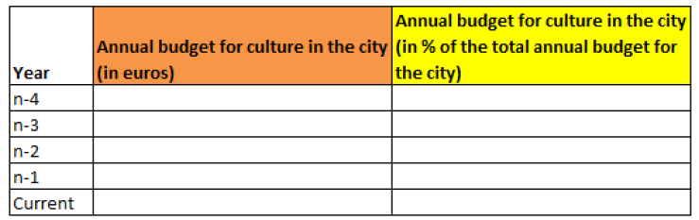

    - In case the city is planning to use funds from its annual budget for culture to finance the European Capital of Culture project, please indicate this amount starting from the year of submission of the bid until the European Capital of Culture year.
    - Which amount of the overall annual budget does the city intend to spend for culture after the European Capital of Culture year (in euros and in % of the overall annual budget)?

  - Operating budget for the title year
- Income to cover operating expenditure:

Please explain the overall operating budget (i.e. funds that are specifically set aside to cover operational expenditure). The budget shall cover the preparation phase, the year of the title, the evaluation and provisions for the legacy activities. Please also fill in the table below.

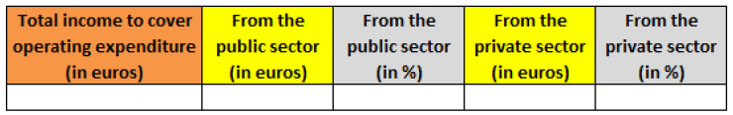

Income from the public sector:

    - What is the breakdown of the income to be received from the public sector to cover operating expenditure? Please fill in the table below:
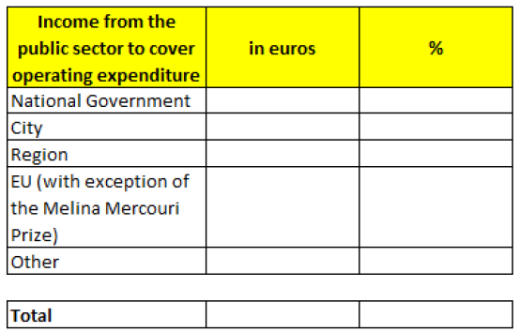

    - Have the public finance authorities (City, Region, State) already voted on or made financial commitments to cover operating expenditure? If not, when will they do so?

Income from the private sector:
    - What is the fund-raising strategy to seek support from private sponsors? What is the plan for involving sponsors in the event?

- Operating expenditure:
    - Please provide a breakdown of the operating expenditure, by filling in the table below.

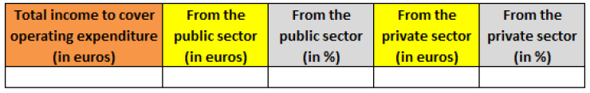

  - Budget for capital expenditure :
    - What is the breakdown of the income to be received from the public sector to cover capital expenditure in connection with the title year? Please fill in the table below:

    - Have the public finance authorities (City, Region, State) already voted on or made financial commitments to cover operating expenditure? If not, when will they do so?

Income from the private sector:
    - What is the fund-raising strategy to seek support from private sponsors? What is the plan for involving sponsors in the event?

- Operating expenditure:
    - Please provide a breakdown of the operating expenditure, by filling in the table below.

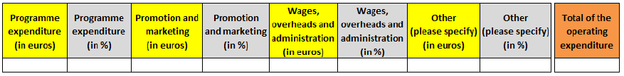

  - Budget for capital expenditure :
    - What is the breakdown of the income to be received from the public sector to cover capital expenditure in connection with the title year? Please fill in the table below:

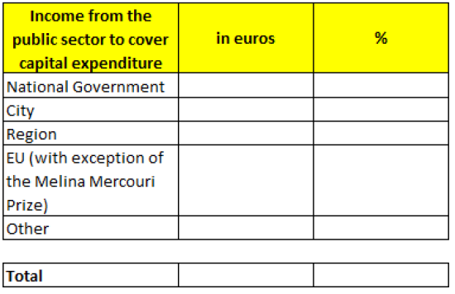

    - Have the public finance authorities (city, region, State) already voted on or made financial commitments to cover capital expenditure? If not, when will they do so?
    - What is your fund raising strategy to seek financial support from Union programmes/funds to cover capital expenditure?
    - If appropriate, please insert a table here that specifies which amounts will be spent for new cultural infrastructure to be used in the framework of the title year.

b. Organisational structure
    - Please give an outline of the intended governance and delivery structure for the implementation of the European Capital of Culture year.

c. Contingency planning
    - What are the main strengths and weaknesses of your project? How are you planning to overcome weaknesses identified?
Marketing and communication
    - Please provide with an outline of the city’s intended marketing and communication strategy for the European Capital of Culture year.
    - How does the city plan to highlight that the European Capital of Culture is an action of the European Union?

- Capacity to deliver

  - Please confirm and supply evidence that you have broad and strong political support and a sustainable commitment from the relevant local, regional and national public authorities.
  - Please confirm and provide evidence that your city has or will have adequate and viable infrastructure to host the title. To do that, please answer the following questions:
    - Explain briefly how the European Capital of Culture will make use of and develop the city's cultural infrastructure.
    - What are the city's assets in terms of accessibility (regional, national and international transport)?
    - What is the city's absorption capacity in terms of tourists' accommodation?
  - In terms of cultural, urban and tourism infrastructure what are the projects (including renovation projects) that your city plan to carry out in connection with the European Capital of Culture action between now and the year of the title?

Kultūras ministrs N.Puntulis

Vīza: Valsts sekretāre D.Vilsone

Branta 67330349
Sabine.Branta@km.gov.lv

